CENTRO UNIVERSITÁRIO CARIOCA – UNICARIOCA
DENÍLSON GUEDES DA COSTA

ESTUDO DE VIABILIDADE PARA ADOÇÃO DO PADRÃO 802.11n EM RELAÇÃO AO PADRÃO 802.11g

RIO DE JANEIRO
2010
DENÍLSON GUEDES DA COSTA

ESTUDO DE VIABILIDADE PARA ADOÇÃO DO PADRÃO 802.11n EM RELAÇÃO AO PADRÃO 802.11g.

Trabalho de Conclusão de Curso apresentado ao Centro Universitário Carioca, como requisito para conclusão do curso de redes de computadores.

Orientador: Prof. Sergio dos Santos Cardoso Silva M.SC.

RIO DE JANEIRO
2010

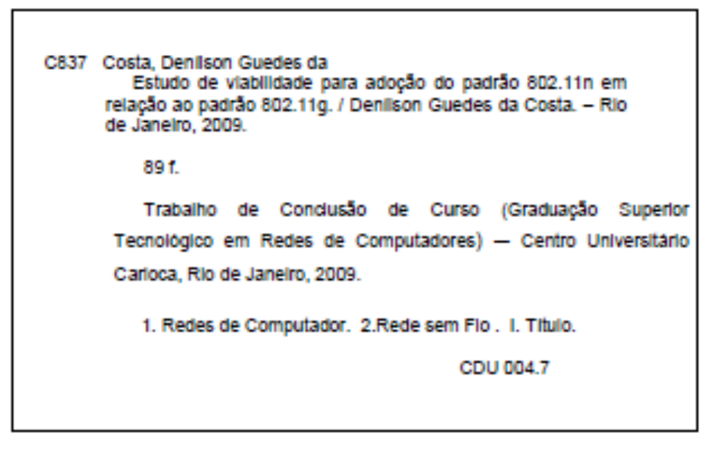

DENÍLSON GUEDES DA COSTA

ESTUDO DE VIABILIDADE PARA ADOÇÃO DO PADRÃO 802.11n EM RELAÇÃO AO PADRÃO 802.11g.

Trabalho de Conclusão de Curso apresentado ao Centro Universitário Carioca, como requisito para conclusão do curso de redes de computadores.

Aprovada em 2010

Banca Examinadora

______________________________________________
Prof. Sergio dos Santos Cardoso Silva MSc - Orientador
Centro Universitário Carioca

________________________________________________
Prof. Nome completo do 2º Examinador - titulação
instituição a que pertence

________________________________________________
Prof. Nome completo do 3º Examinador - titulação
instituição a que pertence

Aos nossos (a) Companheiros (a), aos amigos e familiares que nos apoiaram e entenderam, durante todo esse longo caminho.

AGRADECIMENTOS

A minha namorada Carolina Zanganelli pelo apoio incondicional no desenvolvimento deste trabalho e aos meus familiares e amigos pela compreensão e paciência nos momentos de mal-humor e ausência.
Ao professor Sergio Cardoso pela orientação e aos amigos Fabio Neves, Alex Assumpção e José Mauro por todas as trocas de idéias sobre o desenvolvimento deste trabalho.
Resumo

Este trabalho visa apresentar um ponto de vista em relação à viabilização do recente padrão 802.11n em comparação com, já difundido, padrão 802.11g. Para formação do conhecimento serão abordados todos os conceitos de redes sem fio demonstrando todas as vantagens em relação às redes cabeadas. Em seguida será dado foco as redes WLANS abordando os seguimentos do padrão 802.11 e sua recente evolução, o padrão 802.11n. Dessa forma teremos um amplo campo de conhecimento para analisar a escolha do melhor padrão para o estudo de caso.

Palavras chave:
Tecnologia wireless, IEEE 802.11n, Redes locais sem Fio e mobilidade.

Abstract

This work seeks to present a point of view in relation to advantages of implanting of the recent pattern 802.11n in comparison with, already spread, pattern 802.11g. Para formation of the knowledge all will be approached of the concepts of nets without thread demonstrating all of the advantages in relationship the nets cables. Soon afterwards focus will be given the nets WLANS approaching the continuations of the pattern 802.11 and his recent evolution, the pattern 802.11n. In that way we will have a wide knowledge field to analyze the choice of the best pattern for the case study.

Keywords:

Wireless Technology, IEEE 802.11n, Wireless Local Networks and mobility.

LISTA DE ILUSTRAÇÕES

Figura 1 – Modo Ad-hoc ........................................................................................... 19
Figura 2 – Interferência destrutiva ............................................................................ 28
Figura 3 – Transmissão por Beanforming (Interferência construtiva) ...................... 28
Figura 4 – Múltiplos caminhos .................................................................................. 29
Figura 5 – Espatial Multiplexing ................................................................................ 31
LISTA DE TABELAS

Tabela 1 Comparação entre as diferentes taxas de transferência do padrão 802.11 .......... 23
Tabela 2 delay spread .......................................................................................................... 30
Tabela 3 Preços dos equipamentos 802.11g ....................................................................... 58
Tabela 4 Preços dos equipamentos 802.11n ....................................................................... 59
Tabela 5 Distribuição de canais lojas G ............................................................................... 70
SUMÁRIO
1 INTRODUÇÃO 12
1.1 Problema 12
1.2 Hipótese 13
1.3 Objetivos 13
1.3.1 Objetivo Geral 14
1.3.2 Objetivo Específico 14
1.4 Metodologia 14
1.5 Organização 14
2 REDES SEM FIO 16
2.1 Definição 16
2.2 Chaves 17
2.3 Tipos de criptografia em relação ao uso de chaves 17
2.3.1 Principais algoritmos que utilizam chaves secretas 18
2.4 Criptografia por chave pública 18
3 FIREWALL 20
3.1 Objetivos principais: 21
3.2 Filtros de Pacotes 22
4 PROXY E NAT 23
5 Estudo de caso: Soluções de estruturação da rede lógica de uma grande empresa do comercio de varejo. 24
5.1 Estrutura da empresa. 24
5.1.1 Lojas G 24

INTRODUÇÃO
Com a evolução dos computadores houve a necessidade da interconexão dos mesmos. Para isso existem várias formas, diferenciando o modo de conexão, velocidades, formas de comunicação, tratamento dos erros, entre outros. Este conjunto de interconexão ficou denominado de rede de computadores. (GASPARINI; BORTOLLI, 1999).
As redes de computadores fizeram com que a utilização dos computadores ficasse mais simplificada, reduzindo custos para as empresas e aumentando a produtividade. Porém, a evolução dos computadores é cada vez maior, fazendo com que a área de redes evoluísse na mesma medida. A evolução foi tão grande que não limitava apenas as redes dentro das empresas, mas entre locais distantes, necessitando de redes mais complexas. (HARTE, 2003).

Problema
O desenvolvimento deste trabalho é justificado pela necessidade de proteção das informações que se armazena e publicam nos servidores ligados à Internet. Manter a integridades de tais informações requer profissionais adequadamente especializados para esta finalidade, já que se trata de um esforço contínuo, para que a aplicação dos conceitos de segurança não fique desatualizada.
Em complemento, acrescenta-se a notável necessidade de estabelecer políticas de acesso e uso dos recursos computacionais concedidos aos usuários das redes de trabalho, tanto no meio acadêmico como no comercial, esclarecendo quais serviços podem ser acessados e quais não podem, bem como as rotinas do administrador de sistemas na distribuição e expiração de senhas, criptografia, geração de relatórios sobre tentativas de mau uso, sistemas de detecção de intrusos entre outros.

Hipótese
Iremos mostrar que é possível bloquear ou pelo ao menos dificultar ao máximo a invasão de Hackers e a entrada de Vírus em um ambiente corporativo ou num ambiente doméstico.

Objetivos
Inicialmente o objetivo é apresentar a crescente vantagem que as redes sem fio vêm criando em relação ás redes cabeadas, principalmente em relação á mobilidade. No decorrer do trabalho serão abordados todos os seguimentos do padrão 802.11, onde será destacado a evolução das redes sem fio com um estudo sobre o novo padrão 802.11n. Em seguida será apresentado um estudo sobre as vantagens e desvantagens de se implantar uma rede padrão 802.11n em relação às redes 802.11g. O cenário utilizado para o estudo de caso é o de uma grande empresa no comércio de varejo com várias filiais de diversos tamanhos que encontra dificuldades em padronizar sua estrutura lógica e com a mobilidade de suas estações de trabalho. Trata-se de um estudo que permite uma análise das melhorias efetuadas no padrão 802.11 para desenvolver o padrão 802.11n, comparando-a com as tecnologias anteriores. No desenvolvimento deste trabalho serão apresentados não só os aspectos técnicos e práticos do 802.11n, mas se ela se aplica ao caso e se é a melhor solução para o problema aqui apresentado.

Objetivo Geral
Estudar e implementar técnicas que auxiliem nos procedimento para garantir segurança dos sistemas computacionais e informações neles armazenadas e distribuídas, preservando, de forma integra, os recursos e a reputação dos seus proprietários, diante das deficiências existentes na Internet.

Objetivo Específico
Estudar e laborar um documento de política de segurança; Conhecer os ambientes de rede de outros administradores e com eles elaborar um modelo inovador de proteção para suas redes; Configurar um sistema de detecção de intrusos

Metodologia
Coletar informações sobre os diversos sistemas operacionais existentes e que possam contribuir para o desenvolvimento do trabalho; Tomar conhecimento sobre quais serviços são explicitamente necessários e quais devem ser proibidos com bases nas redes utilizadas atualmente; Obter conhecimento das técnicas de detecção de intrusão, funcionamento e configuração; Executar teste.

Organização
O trabalho está organizado de maneira que no capítulo 1 tem-se a introdução do trabalho juntamente com os objetivos e organizações do mesmo.
No capítulo 2 é apresentada uma visão geral dos tipos de redes sem fio, também são apresentados todos os padrões IEEE 802.11, este capitulo visa trazer de forma abrangente, porém sucinta o conhecimento sobre redes sem fio de modo geral. Neste capítulo são apresentados também tópicos abordando as principais características técnicas do padrão 802.11 dando ênfase nas topologias utilizadas.
A partir do capitulo 3 será abordado o padrão 802.11n, que será o foco deste projeto. No capitulo 4 será desenvolvido o estudo de caso, onde serão apresentadas soluções para o problema de mobilidade e padronização de estrutura de uma grande empresa.
Finalizamos no capitulo 5 com a conclusão da melhor solução para os estudos de caso

REDES SEM FIO
Com o crescente uso das redes de computadores por organizações para conduzir seus negócios e a massificação do uso da Internet, surgiu a necessidade de se utilizar melhores mecanismos para prover a segurança das transações de informações confidenciais. A questão segurança é bastante enfatizada, principalmente, quando se imagina a possibilidade de se ter suas informações expostas a atacantes ou intrusos da Internet, que surgem com meios cada vez mais sofisticados para violar a privacidade e a segurança das comunicações. Devido a estas preocupações, a proteção da informação tem se tornado um dos interesses primários dos administradores de sistemas.

Definição
A criptografia representa a transformação de informação inteligível numa forma aparentemente ilegível, a fim de ocultar informação de pessoas não autorizadas, garantindo privacidade. A palavra criptografia tem origem grega (kriptos = escondido, oculto e grifo = grafia) e define a arte ou ciência de escrever em cifras ou em códigos, utilizando um conjunto de técnicas que torna uma mensagem incompreensível, chamada comumente de texto cifrado, através de um processo chamado cifragem, permitindo que apenas o destinatário desejado consiga decodificar e ler a mensagem com clareza, no processo inverso, a decifragem.

Chaves
O conceito de chave apresentado é um tanto abstrato, mas se pensarmos no criptosistema como um conjunto de algoritmos, as chaves são elementos fundamentais que interagem com os algoritmos para a cifragem/decifragem das mensagens. A figura 1 abaixo ilustra bem esta relação.

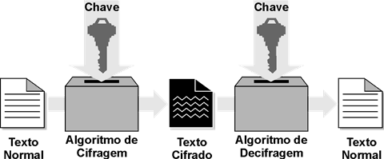
Figura 1 - Exemplos de Chaves

Tipos de criptografia em relação ao uso de chaves
Há basicamente dois tipos de criptografia em relação ao uso de chaves. Quando podemos cifrar e decifrar uma mensagem usando a mesma chave tanto para o ciframento quanto para o deciframento, dizemos estar usando um sistema de criptografia por chave simétrica ou chave secreta. Caso estas chaves sejam diferentes, fala-se de um sistema de chaves assimétricas ou chave pública. A seguir, veremos com mais detalhes cada um deles.
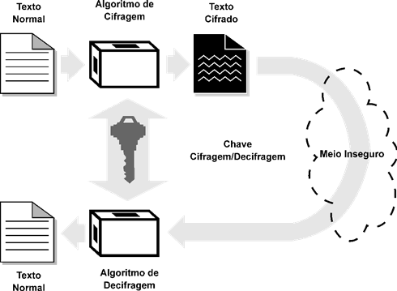
Figura 2 Criptografia por chave secreta

Principais algoritmos que utilizam chaves secretas
DES – (Data Encription Standard). Baseado num algoritmo desenvolvido pela IBM chamado Lucifer, é o padrão utilizado pelo governo americano para a criptografia de seus dados desde 1978. Em 1981, foi adotado como padrão pela ANSI com o nome de DEA, como tentativa de padronizar procedimentos de cifragem do segmento privado, especialmente instituições financeiras. O DES utiliza cifras de blocos de 64 bits usando uma chave de 56 bits, fazendo uma substituição monoalfabética sobre um alfabeto de 264 símbolos.

FIREWALL
Muitas organizações assim como muitos usuários domésticos estão conectados à Internet para tirar vantagens dos serviços e recursos disponíveis. A facilidade para troca de correio eletrônico, disponibilização de informações, atividades de pesquisa e realização de negócios são alguns dos benefícios desfrutados por instituições, empresas e organizações, privadas ou governamentais, ao usa a Internet.
Esta conectividade pode oferecer diversas vantagens, mas ao mesmo tempo pode significar grandes riscos que, muito frequentemente, não são óbvios para os usuários, tanto para os iniciantes como para os mais experientes. Atividades provenientes de acesso não autorizado, arquivos contaminados de vírus ou base de dados expostas à ataques são alguns dos problemas que comprometem a segurança de uma rede corporativa bem como a segurança de um computador em uso doméstico.
No entanto, muitas organizações têm dado a devida importância à proteção das redes internas contra ataques externos adotando ferramentas de segurança que funcionam como uma espécie de isolamento, onde as pessoas de “fora” não atacam a rede interna sem primeiro contatar suas premissas. Para criar esse isolamento é utilizado um Firewall.
Um Firewall é uma combinação de hardware e software que isola a rede interna de uma organização da Internet em geral, permitindo que alguns pacotes passem e
Portanto a principal função do firewall é bloquear conexões maliciosas ou que o dono do computador ou da rede não quer que sejam concretizadas por quaisquer motivos. Ilustrado na figura 7 abaixo.

Objetivos principais:
Restringe acessos a um local cuidadosamente controlado; Impedir que eventuais atacantes alcancem suas defesas internas. Impedir que as pessoas passem por um ponto controlado sem que tenham autorização para tanto.
Um Firewall pode fazer: Centralizar todas as decisões sobre segurança; Pode ser usado para forçar a política de segurança de uma organização;
Limitação de exposição, devido ao fato de um firewall permitir a separação de ambientes, você impede que um problema afete a um ambiente em particular e se propague para o ambiente vizinho.
O que não esperar de um Firewall? Usuários mal intencionados, ele pode simplesmente efetuar uma cópia das informações sensíveis em algum tipo de mídia e carregar consigo: Proteger contra conexões que não passam por ele; Proteger completamente contra novos caminhos; Virus, devido a natureza intrínseca dos diferentes tipos de virus e virtualmente impossível detectar virus que estejam sendo descarregados com informações úteis.

Estudo de caso: Soluções de estruturação da rede lógica de uma grande empresa do comercio de varejo.
Será desenvolvido um estudo de caso comparando a nova tecnologia 802.11n com as tecnologias antecessoras, como exemplo será utilizado o padrão 802.11g, mostrando a melhor opção para cada cenário. Para isso utilizamos como cenário o estudo que visa solucionar os problemas de mobilidade e escalabilidade de uma empresa de grande porte no comercio de varejo. Atualmente a empresa possui uma estrutura lógica cabeada e obsoleta, com um quadro diversificado de estruturas entre suas filiais sem nenhum padrão definido. Como solução apresentamos as vantagens das redes sem fio em relação a redes cabeadas e a melhor opção dentre as tecnologias sem fio.
Em todo projeto de implementação de rede, existem quatro pontos fundamentais que devem ser avaliados:
- As necessidades do cliente;
- O ambiente físico em que será implementada à rede;
- Os custos envolvidos no projeto;
- Retorno do Investimento.

Estrutura da empresa.
A empresa conta com 170 filiais em todo Brasil. Essas filiais são qualificadas por demanda de vendas, essa qualificação determina quantidade de funcionários, tamanho de loja e parque de equipamentos. São qualificadas da seguinte forma:

Lojas G
São lojas com maior demanda de vendas, o faturamento anual gira em torno de 40 milhões de reais. Possui até 6 pisos de área de vendas e um grande estoque de mercadorias podendo se estender para os pisos conforme a necessidade. Entre pisos de área de vendas, estoque, mezaninos e área administrativa totaliza em média 3.400 metros quadrados. Comporta em média 300 funcionários além de membros da diretoria, gerentes regionais, supervisores de áreas, etc.
REFERÊNCIA

ARRUDA, Maria da Conceição C.; MARTELETO, Regina Maria; SOUZA, D. B. Educação, trabalho e o delineamento de novos perfis profissionais: o bibliotecário em questão. Ciência da Informação, Brasília, DF, v. 29, n. 3, p.14-24, set./dez. 2000.

ATAÍDE, Maria Elza Miranda. O lado perverso da globalização na sociedade da informação. Ciência da Informação, Brasília, v. 26, n. 3, 1997.

BEATTY, J. O mundo segundo Peter Druker: as idéias e teorias de um gigante da administração São Paulo: Futura, 2000. 262 p. ; p. 197–200.

CHARTIER, Roger. A leitura na idade do numérico. Veredas, p. 26–31, maio, 2001.

ECO, Humberto. Como se faz uma tese. São Paulo: Perspectiva, 1991. 170 p.

FERNANDES, Almir. Administração inteligente. São Paulo: Futura, 2001. 358 p; p.23-25, 33- 35, 132,156,174.

LÉVY, Pierre. O que é virtual. Trad. Paulo Neves. São Paulo: Ed.34, 1996. 157 p.; p. 56-59.

MARTINS, Hélio Tadeu. Gestão de carreiras na era do conhecimento: abordagem conceitual & resultados de pesquisa. Rio de Janeiro: Qualitymark, 2001. 204 p.; p.11.

